ROTINA DO TRABALHO PEDAGÓGICO PARA SER REALIZADA EM CASA (BII-B) - Profª CARMEN
> Data: 25/05 a 27/05 de 2020
Creche Municipal “Maria Silveira Mattos”
SEGUNDA-FEIRA | TERÇA-FEIRA | QUARTA-FEIRA | QUINTA-FEIRA | SEXTA-FEIRA
ANTECIPAÇÃO DO FERIADO DE  09/07 – REVOLUÇÃO CONSTITUCIONALISTA | *** BERÇÁRIO II-B  *Hora da história: Você troca? – Livro disponível no grupo.  * Atividade com rolo de papel e bolinha  - Prender rolinhos de papel na parede ou em alguma superfície horizontal. Dar bolinhas para que a criança possa colocar dentro do rolinho, de forma que ela veja o efeito da bolinha passando dentro dele.  Esta atividade trabalha a concentração, o raciocínio lógico e a coordenação motora.  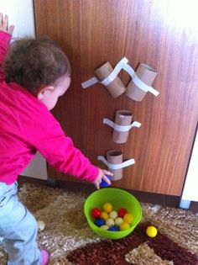 | *** BERÇÁRIO II-B  *Hora da história: Música Bateria de Panela disponível: https://youtu.be/T1q3SJJTRf8 (O link do vídeo será disponibilizado no grupo)  *Atividade de musicalização  - Essa semana nossa batucada vai ser com panela e colher.  Coloque a música para a criança ouvir e a incentive a fazer música usando a colher e a panela  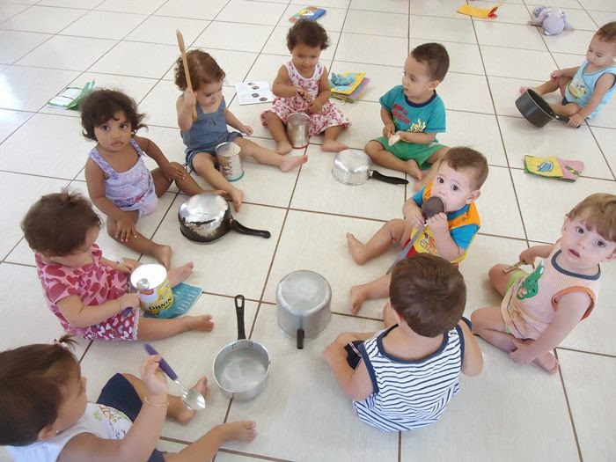
- Senhores pais, seguindo orientação da Secretaria Municipal de Educação, enviaremos atividades três vezes na semana.

